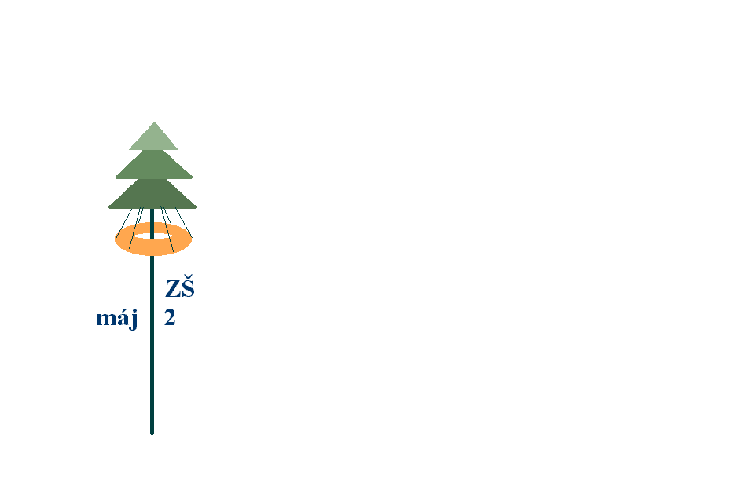
Základní škola Máj II, M. Chlajna 23, České Budějovice
se sídlem České Budějovice, M. Chlajna 23, PSČ 370 05
registrace: Krajský soud Č. Budějovice, obch. rejstřík odd. Pr, vl. 72

OBJEDNÁVKA č. 127/ 2025

Objednavatel | Dodavatel
Základní škola Máj II  M. Chlajna 23  370 05 České Budějovice  IČO 00581551  DIČ CZ00581551  Nejsme plátci DPH. | Jiří Jokl  Budějovické dopravní stavby  Hlinsko 56  370 01 České Budějovice  IČO 42417473  DIČ CZ6209091295

Objednáváme u Vás úpravu plochy u běžecké dráhy dle cenové nabídky.

Cena celkem s DPH 60 112,80 Kč

Realizace srpen 2025.

Fakturujte na výše uvedenou adresu.

V Českých Budějovicích dne 18. 8. 2025

Mgr. Šárka Straňáková,
ředitelka školy

